江苏省建设工程造价管理总站

关于修改工程造价咨询项目网上登记系统的通知

各市工程造价管理机构、工程造价咨询企业：
为进一步简化工程造价咨询项目网上登记流程，促进企业及时、保质地进行咨询项目登记，方便管理机构做好统计工作，近期我们对网上项目登记系统进行了修改。现将修改内容和操作方法通知如下：
一. 取消企业咨询项目登记上报流程
企业咨询项目登记取消了“未上报”状态，只保留了“暂存”和“已上报”状态。“暂存”是企业签订咨询合同后、报告书出具之前登记的信息。此时系统要求的必填数据尚未实现，无法填报，系统会自动提示不允许保存，只能暂存。当咨询项目报告书出具后，企业将必须填报的数据登记完毕后，点击保存按钮方可成功保存。保存成功的项目即显示“已上报”状态，企业不需要再进行任何上报操作。
因为“暂存”项目系统不记录登记日期，所以在咨询项目列表中始终排在最后。为防止企业“暂存”项目漏填报，企业需要经常在【上报状态】选择“暂存”，然后点击查询钮，可将暂存项目筛选出来进行检查（图1）。
图1
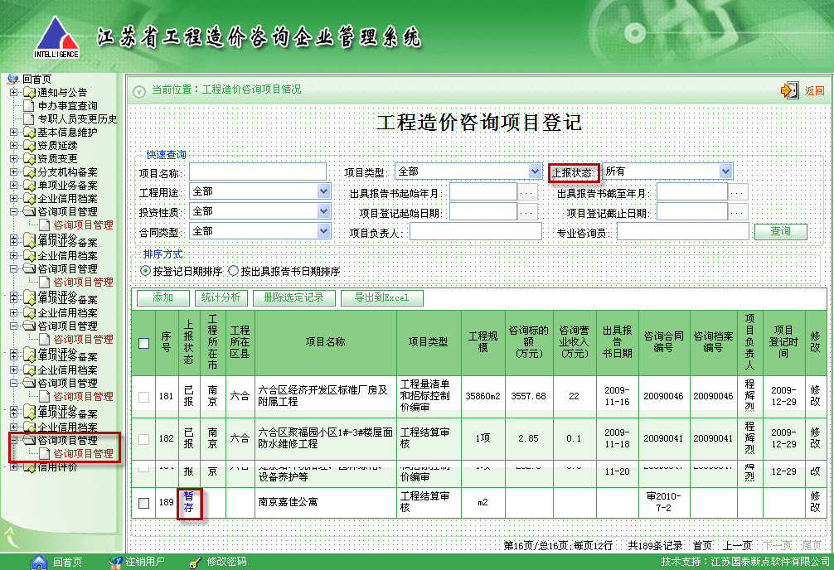
二. 随时可以修改已保存的项目数据
企业发现已保存的项目数据有误或遗漏，可随时修改，进行补正，不需要管理机构打回修改。
三. 登记日期只记录企业第一次项目登记保存时的日期
若企业多次对项目数据进行修改，系统只记录第一次登记保存的日期（暂存日期不记录）。但此次系统修改前，上半年系统记录的登记日期仍为最后一次保存时间，从7月20日以后登记的项目，将改为第一次保存的日期。
三. 超期登记项目认定
根据管理要求，咨询项目出具报告书后40天内，必须在系统进行咨询项目登记并保存。逾期系统会在管理端项目列表中显示“超期”；未逾期的则显示“正常”。
四. 取消企业和管理机构上报季度报表和年度报表的流程
系统取消了创建季度报表和年度报表的菜单，季度报表和年度报表由企业和管理机构在系统随时统计并可导出excel统计表。统计方法举例：
（一）业务量季度报表统计方法：打开系统“咨询项目列表”（图2），在查询条件【出具报告书起始日期】选择2010-1-1，在【出具报告书截至日期】选择2010-3-31,点击查询（将此时间段出具报告书的项目筛选出来）；再点击统计分析钮，即自动生成2010年一季度业务量统计表（图3）。用同样的方法也可产生半年报、全年报和任意时间段的统计表。
图2
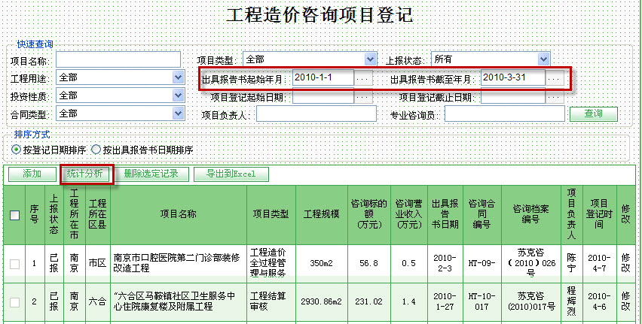
图3
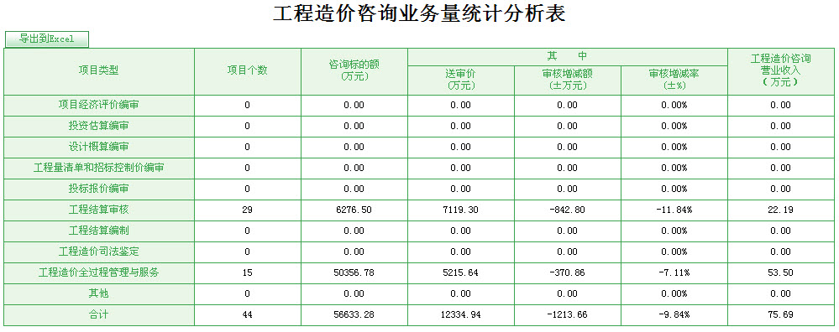
（二）管理端季度报表统计方法：打开“企业咨询项目”菜单（图4），在查询条件【出具报告书日期】选择2010-1-1到2010-3-31，点击查询，（将此时间段出具报告书的项目筛选出来）；再点击统计分析钮，即自动生成2010年一季度辖区业务量统计表（图5）。在此窗口可以查看和筛选所以超期登记的项目。用同样的方法也可产生半年报、全年报和任意时间段的统计表。
图4
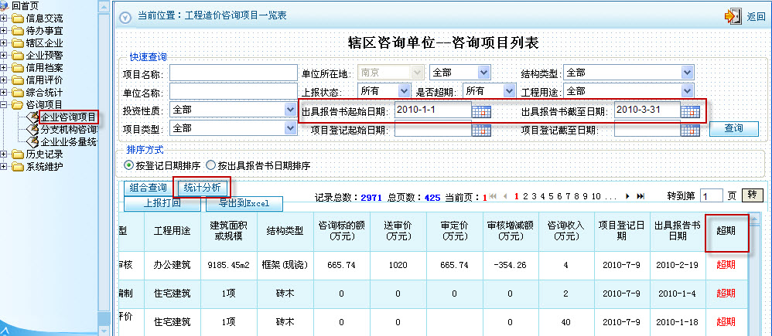
图5
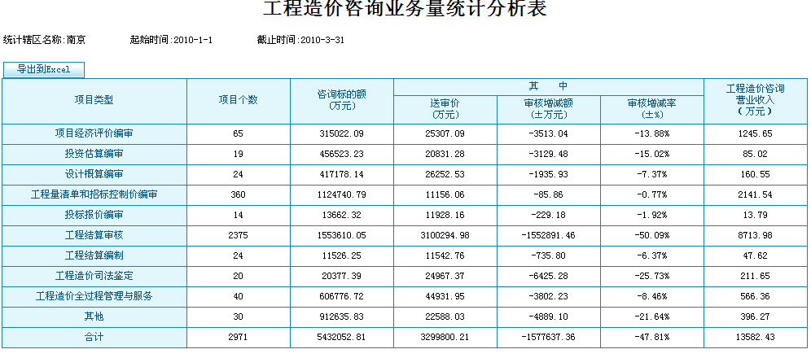
（三）管理端分企业统计业务量方法：打开“企业业务量统计”菜单（图6），在查询条件【出具报告书日期】选择2010-1-1到2010-3-31，点击查询，即自动生成2010年一季度辖区企业业务量统计表，表中同时显示企业超期登记项目数。导出统计表在excel中进行筛选可将零登记项目的企业统计出来。
图6
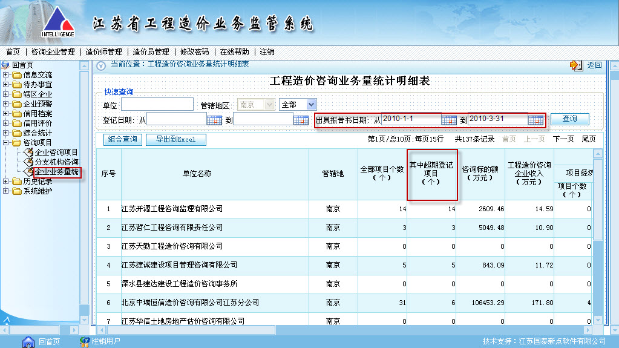
二0一0年七月二十三日

